T-shirty męskie - zainwestuj w wysokiej jakości produkty.
T-shirty męskie to podstawowa część garderoby panów. Moga byc noszone samodzielnie bądź w połączeniu z marynarką lub swetrem. Warto kupować wysokiej jakości ubrania, które będą słuzuć długi czas.

T-shirty męskie - czym kierować się przy wyborze?
Są kwestie, na które warto zwrócic uwagę przy wyborze koszulek. T-shirty męskie różnią się nie tylko kolorem, ale krojem, rodzajem nadruku czy typem dekoltu. Wybór zależy od gustu panów i od tego, na jakie okazje będzie wkłądał t-shirty męskie. Koszulki mogą pomóc w modelowaniu sylwetki, dobrze dobrene potrafią ukryć niedoskonałości i podkreślić walory. Nie można przesadzić i kupić zbyt obcisłego, ani za luźnego T-shirtu. Duże znaczenie ma również długość koszulki, odpowiednia powinna sięgać za górną linię bioder. Odpowiednio dobrany rekaw z kolei sięga nie dalej niż połowa ramienia i nie powinien za bardzo uciskać bicepsu. Koszulka to podstawowa część męskiej garderoby, którą można nosić samą, a także do marynarki czy pod kardiganem.

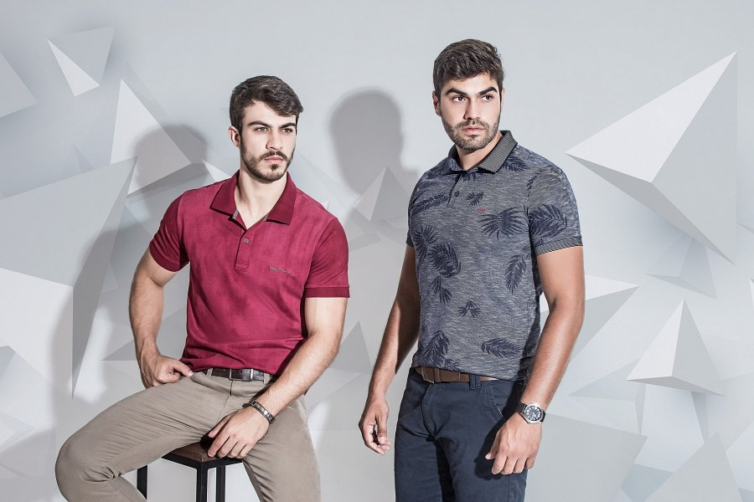
T-shirty męskie - na jaki materiał warto się zdecydować?
T-shirty męskie dobrej jakości nie należą do najtańszych produktów. Jeżeli zależy nam na zakupie ubrania w niskiej cenie, musimy liczyć się z tym, że po kilku razach taka koszulka będzie do wyrzucenia. Najlepsze t-shirty męskie to te, które uszyte są z naturalnych materiałów i na pierwszy rzuy oka widać, że będą służyć przez długi czas.

